中国电子电路行业协会

第121期
信息部 2026年1月

每周资讯|八部门聚力推出“人工智能+制造”专项行动；内存市场一季度将再涨40%-50%；超颖电子增资33.15亿至高阶PCB项目..

行业
八部门聚力推出“人工智能+制造”专项行动
1月7日，工信部等八部门印发《“人工智能+制造”专项行动实施意见》，目标是到2027年，我国人工智能关键核心技术实现安全可靠供给，产业规模和赋能水平稳居世界前列。《意见》提出，有序推进高水平智算设施布局。培育重点行业大模型。支持端侧模型、开发应用工具链等技术突破。(经济参考报)

2026年国际消费类电子产品展览会（CES 2026）1月6日拉开帷幕
1月6日，2026年国际消费类电子产品展览会（CES 2026）拉开帷幕。英伟达CEO黄仁勋宣布，新一代AI芯片平台Vera Rubin全面投产，AI推理性能较Blackwell提升5倍，成本降至1/10。黄仁勋表示，AI进入“会思考”下半场，物理AI的ChatGPT时刻即将到来。英伟达还推出全球首款开源VLA自动驾驶推理模型Alpamayo，首款搭载英伟达全栈DRIVE系统的车型将于一季度在美国上路。(经济参考报)

工信部：到2028年推动不少于5万家企业实施新型工业网络改造升级
1月7日，从工业和信息化部获悉，近日，工业和信息化部印发《工业互联网和人工智能融合赋能行动方案》（以下简称《行动方案》），提出到2028年，工业互联网与人工智能融合赋能水平显著提升，推动不少于50000家企业实施新型工业网络改造升级，在20个重点行业打造一批高质量数据集，培育一批智能化解决方案供应商。(工业和信息化部)

市场

12月，全国乘用车市场新能源零售渗透率60.4%
1月7日，据乘联会，新能源车方面，12月全国乘用车新能源车市场零售138.7万辆，同比去年同期增长7%，较上月增长5%，今年以来累计零售1,285.9万辆，同比增长18%；12月1-31日，全国乘用车厂商新能源批发155.4万辆，同比去年同期增长3%，较上月下降9%，今年以来累计批发1,531万辆，同比增长25%。渗透率上，12月1-31日，全国乘用车市场新能源零售渗透率60.4%，12月1-31日，全国乘用车厂商新能源批发渗透率56.3%。（乘联会）

机构：内存市场已进入“超级牛市”，一季度将再涨40%-50%
1月7日，市场研究机构Counterpoint Research发布最新行业报告指出，内存市场已进入“超级牛市”阶段，当前行情甚至超越了2018年的历史高点。在AI与服务器容量需求持续激增的推动下，供应商议价能力已达到历史最高水平。Counterpoint预计，2025年四季度内存价格将飙升40%-50%；2026年一季度还将再涨40%–50%，二季度预计再上涨约20%。（Counterpoint）

CoWoS产能支撑，摩根大通再次上调TPU预期
1月7日，摩根大通将2026年和2027年的CoWoS产能预测分别上调8%和13%，其中，台积电的CoWoS产能预计将在2026年底达到11.5万片晶圆/月，产能的持续扩张将为TPU出货增长提供坚实支撑。摩根大通再次上调谷歌TPU芯片出货预期，预计2026年和2027年出货量将分别达到370万颗和500万颗，主要受益于台积电CoWoS封装产能的持续扩张和强劲的市场需求。（WIND）

企业
高通正与三星电子洽谈芯片代工合作
1月7日，据韩国《朝鲜经济日报》周三援引美国高通公司首席执行官克里斯蒂亚诺・阿蒙的话报道，高通正与三星电子就2 纳米芯片代工事宜展开洽谈。这家韩国媒体称，阿蒙表示，在多家半导体代工企业中，高通首先与三星电子开启谈判，商讨采用最先进的 2 纳米制程工艺进行代工合作，相关芯片的设计工作已完成，有望在不久后实现商业化量产。(朝鲜经济日报)

芯碁微装：中标西安派瑞功率半导体变流技术股份有限公司采购项目，中标金额为220.00万元
1月8日，同壁财经讯，企查查数据显示，根据《激光直写设备采购项目成交结果公示》，合肥芯碁微电子装备股份有限公司于2026年1月8日公告中标西安派瑞功率半导体变流技术股份有限公司采购项目，中标金额为220.00万元。芯碁微装2024年营业收入为9.54亿元，营业收入增长率为15.09%，归属母公司净利润为1.61亿元，归属母公司净利润增长率为-10.38%，净资产收益率为7.91%。（同壁财经）

超颖电子扩大生产规模，高阶PCB项目投资增至33.15亿
1月6日，超颖电子晚间发布公告，为进一步扩大生产规模，从而加强公司的海外生产能力，公司拟对AI算力高阶印制电路板（PCB）扩产项目进行变更，投资金额由14.68亿元调整为33.15亿元，资金来源于自有资金或自筹资金。2025年前三季度，超颖电子主营收入33.78亿元，同比上升10.71%。对此，超颖电子称，公司营收增长主要是AI技术革新及数据中心升级带动通信、存储等领域的客户PCB需求量提升。（证券之星）

威尔高：江西二期预计2026年一季度投产
12月31日，威尔高在投资者互动平台表示，江西工厂二期已于10月完成封顶，预计将于2026年第一季度投入生产。泰国工厂按计划在扩充产能增加设备。国内外产能增加主要是为了应对下游客户订单快速增长的需求。公司为华为的二级供应商，目前业务正常开展。（每日经济新闻）

广信材料：龙南基地正按照既定计划有序推进中，江西广臻2025年前三季度已实现营业收入超1.5亿元
1月7日，广信材料在投资者互动平台回答称，公司龙南基地正按照既定计划有序推进中，江西广臻2025年前三季度已实现营业收入超1.5亿元。随着公司龙南基地产能进一步释放，将进一步丰富公司产品在相关领域的产业布局，利用集中生产优势和产业链整合优势，提升公司盈利能力，增强公司核心竞争力，支持公司未来业绩增长，促进公司长期可持续发展。（证券时报）

明阳电路拟斥资1500万美元增资马来西亚孙公司 强化海外制造能力
1月7日，深圳科技股份有限公司今日发布公告称，公司通过全资子公司明阳电路(香港)有限公司以自有资金向全资孙公司Sunshine Circuits (M) Sdn.Bhd.增资1500万美元。本次增资金额将全部计入马来西亚明阳注册资本，增资完成后香港明阳仍持有其100%股权。（证券时报）

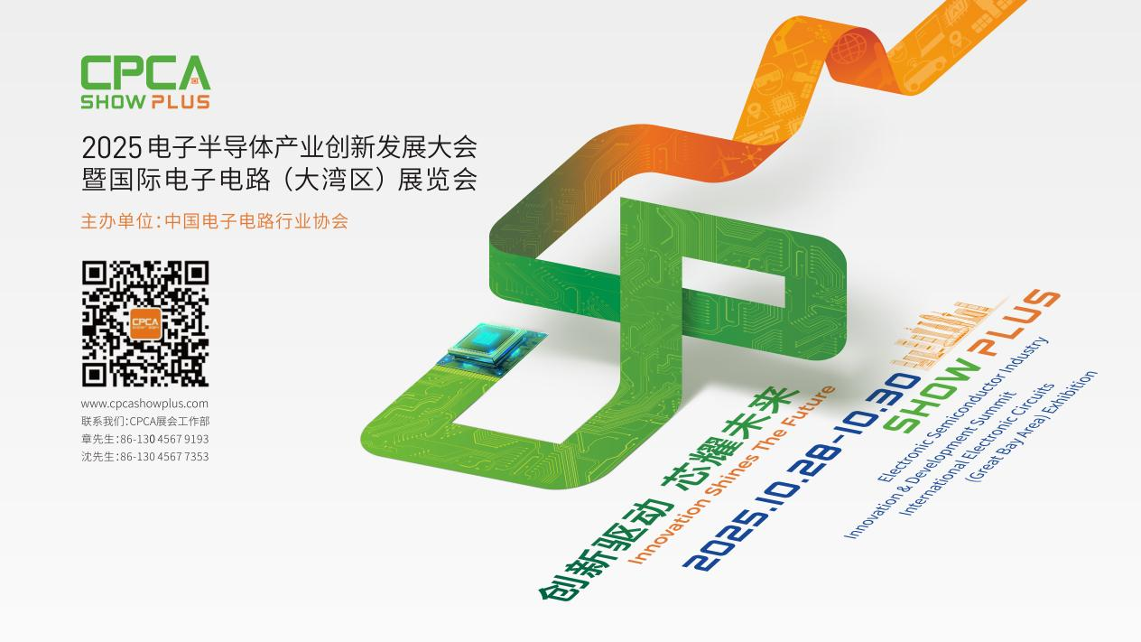
更多精彩内容请扫描下方二维码，关注CPCA服务号
撰稿人：张国旗
审核：张运


